教 案
上课日期 |  |  | 课时数 |  | 2
第一章  第五讲 | 授课名称 | 项目一初识HTML5  模块五 制作HTML5百科页面 | 课 型 |  | 理论课
教学目标 | 了解HTML5语法及标记、文本控制标记以及图像标记、超链接标记
教学重难点 | 掌握HTML5语法及标记、超链接标记
课程思政点 | 培养学生做事认真、细致学习的习惯
教法与学法 | 1、引导法（让学生观看成果图，展开联想，让学生思考制图思路）  2、讲授法（重点讲解理论知识点和实践知识点，加深对知识的理解）  3、模块分析法（让学生积极参与项目教学的实践，总结规律，让学生主动参与学习）
参考资料 | HTML5+CSS3网页设计与制作实用教程
教学过程
教学内容 |  |  |  | 师生互动
（一）、创设情境、激趣导入（导入新课）  对新课进行讲解前，先让学生分组讨论以下问题：  下列选项中，哪一个属性不是文本的标记属性？（ ）。  A、nbsp; B、align C、color D、size  答案：A只有“nbsp;”选项不是文本的标记属性，而是一个代表空格符的特殊标记。  讲解本门课程的特点、用处及学习的方法。  （二）、自主、合作、探究（讲授新课）  项目一初识HTML5  模块四 超链接标记 |  |  |  | 点名，宣布课堂纪律，新课导入，触发学生学习兴趣。
教学过程
教学内容 |  |  |  | 师生互动
- 案例讲解  - 案例描述  本章前几节重点讲解了HTML5语法及标记、文本控制标记以及图像标记等。为了使读者能够更好地认识HTML5，本节将通过案例的形式分步骤地制作一个HTML5百科页面，默认效果如下图所示。    当在上图所示的页面区域单击时，跳转至“HTML5百科—page01.html”页面，效果如下图所示。  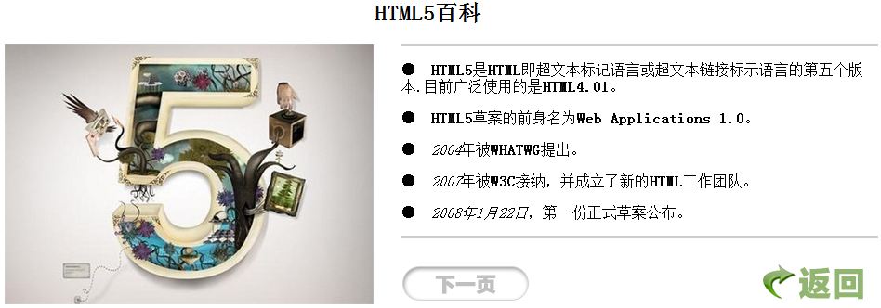  点击上图所示页面中的“返回”按钮时，返回至首页面；点击“下一页”按钮时，跳转至“HTML5百科—page02.html”页面，效果如下图所示。  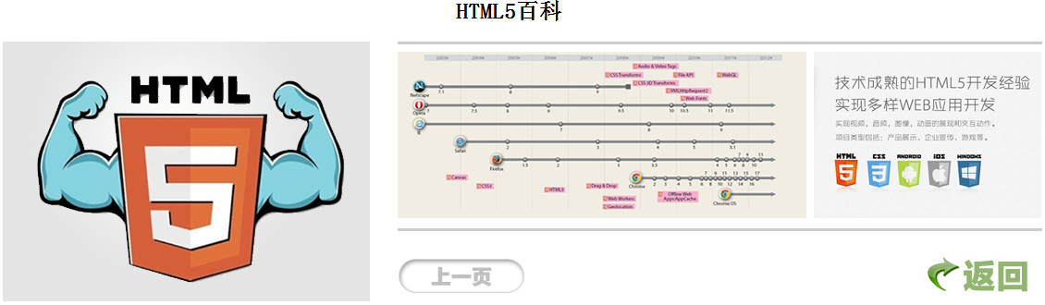  点击上图所示页面中的“返回”按钮时，返回至首页面；点击“上一页”按钮时，跳转至“HTML5百科—page01.html”页面。  - 案例分析  分析“HTML5百科页面”的构成元素，将其拆解为几个部分，分析各部分使用了哪些HTML5标记及应用了哪些HTML5标记的属性。  - 案例实现  教师带领学生分步骤地进行网页制作，通过分析效果图、制作页面、制作页面链接等步骤完成页面的制作，并指出其中需要注意的事项。 |  |  |  | 案例描述：实现网站中的页面跳转  学生分析：HTML5百科页面构成元素
教学过程
教学内容 |  |  |  | 师生互动
说明：在网页制作时可适时停下来，让学生自行尝试。小组之间可以协作讨论，教师巡视，对疑难问题进行解答。  (三）课堂热身（课堂总结及课堂练习）  - 阶段小结  - 小结  重点：制作HTML5百科页面。  - 答疑  教师询问学生对于知识点还有什么不理解的地方。针对学生不理解的知识点给与解释。  - 巩固练习  - 巩固本课时知识点  学完知识点后，让学生再制作一次“HTML5百科页面”。以此使学生更熟练地掌握“HTML5语法、文本控制标记、图像标记”等知识点，并能够通过创建超链接、锚点链接来实现页面间的跳转。  - 通过“补充案例”加强学习  教师分发测试题目及案例素材给学生，对于掌握较好的同学，可以通过补充案例对相关知识点进行巩固。  教师发放测试题目及案例素材，学生进行上机测试。以此检查学生对相关知识点的掌握情况。测试完成后将作品通过平台提交给老师。  上机测试主要针对本章中需要重点掌握的知识点，以及在代码中容易出  错的操作步骤。通过上机测试可以考察同学对HTML5相关标记及属性的熟练程度，以及对“文本控制标记”、“图像标记”、“超链接标记”等知识点的掌握程度。  （作品点评）  教师对学生的提交的上机测试作品进行点评，指出代码中容易出现bug的地方，并给与解答。  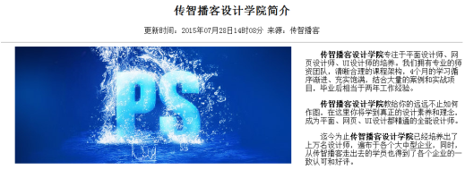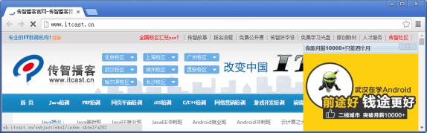  请结合给出的素材，运用HTML5语法、文本控制标记、图像标记以及超链接标记实现如下图所示的图文混排效果。其中图片部分需要添加超链接，点击图片会跳转到“传智播客”官网。 |  |  |  | 学生动手操作：HTML5百科页面  学生操作完成：通过补充案例对相关知识点进行巩固

教学过程
教学内容 |  | 师生互动
（四）拓展延伸  补充讲解学习本门课程的技巧。  布置作业：  1.预习2.1节 【列表元素】  2.预习2.2节 【结构元素】  （五）预习：  项目二 HTML5 页面元素及属性  模块一 列表元素与结构元素  （六）板书：  项目一初识HTML5  块五 制作HTML5百科页面  - 案例讲解  - 案例描述  - 案例分析  - 案例实现  - 作品点评 |  | 学生讨论并回答课堂练习  学生记录课后作业的题目
课后反思

